Сайт «Пауки Дубны».

Агапов Антон

Цель - создать карту расселения пауков на территории Дубны.

Задачи:

1. Сделать отображение карты, (используя Static API Яндекс карт).
2. Написать код для расстановки точек или многоугольников на карте.
3. Написать код для получения координат (широту и долготу) точки по щелчку мышкой на карту.
4. Подключить базу данных с таблицами точек расселения пауков и отобразить на карте эти точки.
5. Сделать страницу с «библиотекой пауков» - таблицу с описанием каждого паука
6. Сделать авторизацию пользователей.
7. Сделать так, чтобы пользователь мог послать данные о пауке в специальную базу данных для подтверждения, где админ проверит данные и перенесёт их в основную базу данных.
8. \*Сделать страницу с небольшой игрой (если останется время).

На карте области проживания пауков отмечаются многоугольниками. Под картой есть кнопки, с помощью которых пользователь выбирает, какие пауки отображаются на карте. Также есть список с описанием пауков. Каждый пользователь может отослать данные о некотором пауке, которого он нашёл. Будет также пользователь-админ, который должен подтвердить данные о пауке и они будут отображаться на карте.

Используемые в программе библиотеки

1. Sys
2. Colorsys
3. Flask

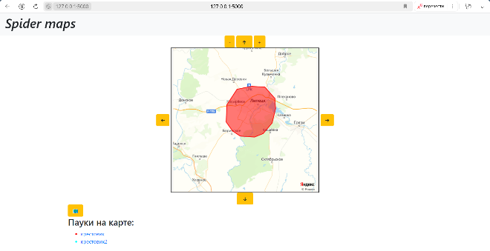

*Рис 1* – Сайт во время тестового запуска. На странице расположена карта в виде схемы с областью проживания паука.

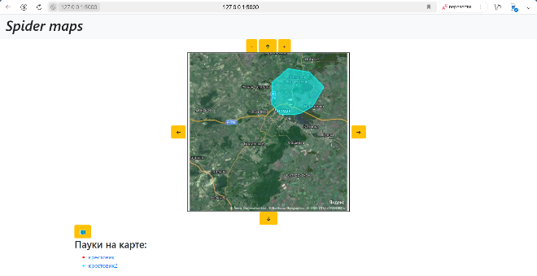

*Рис 2* – Сайт во время тестового запуска. На странице расположена карта в виде спутникового снимка с областью проживания другого паука.